Blumentrends im Herbst - Kreativität zählt!
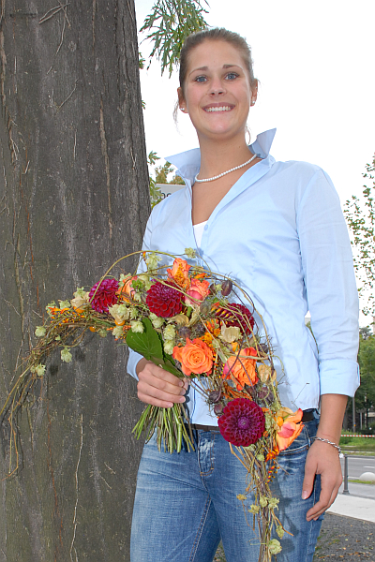
(GMH) Was sind die aktuellen Farben, Formen und Ideen für den Herbst und Winter? Und, wie wird die Gartenbaubranche und Floristik davon beeinflusst? Wertvolle Tipps und Anregungen zu floralen Gestaltungsfragen und für den Blumenkauf gaben junge kreative Gärtnerinnen und Floristinnen, die sich der Wahl zur Deutschen Blumenfee 2010/2011 stellten.

Bildnachweis: GMH

Bildunterschrift: Hopfen, Physalis und die warmen Farbtöne der Dahlien und Rosen verleihen diesem herbstlichen Bogenstrauß seine natürliche Note. Den Strauß kreierte und präsentiert die frisch gekürte Deutsche Blumenfee 2010/2011 Christiane Sander.

Bilddaten in höherer Auflösung unter:
http://www.gruenes-medienhaus.de/download/2010/09/Herbst_2010_13_01.jpg

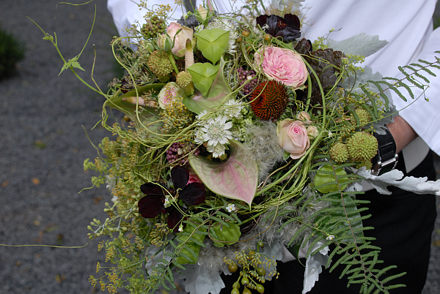
Lebendig und vielseitig, wie Blumen und Pflanzen nun mal sind, präsentieren sich die Farben des Herbstes. Die Natur gibt den Trend vor! In warmen Farbtönen von Gelb über Orange bis ins Rot präsentieren sich viele Pflanzen im Herbst und bieten jede Menge kreatives Potenzial für eine moderne Floristik. Wunderbar kombinieren lassen sich diese Farbtöne mit Früchten und Beeren, die derzeit ebenfalls sehr gerne in der Floristik verwendet werden.
Bildnachweis: GMH

Bildunterschrift: In der aktuellen Herbstfloristik sind Früchte und Beeren ein wichtiges Stilmittel.

Bilddaten in höherer Auflösung unter:
http://www.gruenes-medienhaus.de/download/2010/09/Herbst_2010_13_02.jpg

Und auch bei der Grabgestaltung zählt Natürlichkeit, Individualität und Wärme - gerade jetzt zu den anstehenden Totengedenktagen. „Kreativ und persönlich gestaltete Blumen und Pflanzen drücken Gefühle von Herzen aus. Gefühle, die sich nicht in Worte fassen lassen. Das liebe ich an meinem Beruf!“, so die frisch gekürte Deutsche Blumenfee Christiane Sander.
Individualität, Kreativität und Vielseitigkeit, da waren sich die Gärtnerinnen und Floristen bei der Blumenfeewahl einig, zeichnen ihre Berufe aus. Bei diesen Eigenschaften verwundert es auch nicht, dass die Frage nach dem aktuellen Trend bei Blumen und Pflanzen ein wenig relativiert wurde. Denn fast jeder Trend bietet auch einen interessanten Gegentrend. Als Alternative zu Ton in Ton kann es auch gerne richtig bunt werden. Alpenveilchen, Eriken, Callunen, Chrysanthemen, Herbststauden und noch vieles mehr - der Herbst hat allerhand zu bieten.
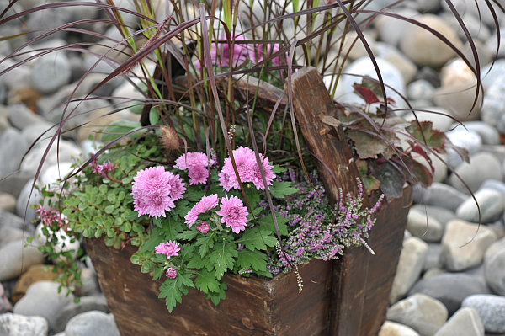
Bildnachweis: GMH

Bildunterschrift: Für Schalen- und Beetbepflanzungen hat das Herbstsortiment jede Menge an Formen und Farben zu bieten.
Bilddaten in höherer Auflösung unter:
http://www.gruenes-medienhaus.de/download/2010/09/Herbst_2010_13_03.jpg

----------------------------------------------
Infokasten: Wer ist die Deutsche Blumenfee?
Christiane Sander ist die frisch gekürte Deutsche Blumenfee 2010/2011. Die 22 jährige Hannoveranerin repräsentiert den Berufsstand der Gärtner und Floristen bei öffentlichen Veranstaltungen und in den Medien. Dabei informiert die gelernte Floristin während ihrer Amtszeit auf sympathische und moderne Art und Weise über die grüne Branche.

